Artículos científicos
Percepción estudiantil acerca del modelo de enseñanza basado en competencias

Students' perception of the competency-based teaching model

Alejandro Peña Casanova
Tecnológico Nacional de México, Campus Instituto Tecnológico de Villahermosa, México apena_mx@yahoo.com

Miguel Guardado Zavala
Tecnológico Nacional de México, Campus Instituto Tecnológico de Villahermosa, México mguar_itvh@hotmail.com

Víctor Manuel León León
Tecnológico Nacional de México, Campus Instituto Tecnológico de Villahermosa, México
leon-victor@hotmail.com

Resumen
En el año 2017 se realizó una investigación en el TecNM, campus Instituto Tecnológico de Villahermosa (I.T.V.H.), en las carreras que pertenecen al departamento de Sistemas y Computación.
El objetivo fue determinar cuál es la percepción que tienen los estudiantes acerca del modelo de enseñanza basado en competencias. El estudio fue una investigación exploratoria transversal descriptiva utilizando escalas aditivas Likert. Los resultados fueron los siguientes:
A nivel general, el número de respuestas positivas fue mayor que el número de respuestas negativas, por lo que se concluye que los estudiantes tienen una percepción positiva acerca del modelo basado en competencias. Pero, analizando las carreras por separado, los estudiantes de Ingeniería en Tecnologías de la Información presentan mayor número de respuestas negativas que positivas, por lo tanto se puede concluir que los estudiantes de dicha carrera muestran una percepción negativa acerca del modelo basado en competencias, mientras que los de las otras carreras presentan una percepción positiva.
Palabras clave: percepción. Proyecto tunning. Competencias. Enseñanza. Aprendizaje.
Abstract
In 2017 an investigation was conducted at the TecNM campus Instituto Tecnológico de Villahermosa (I.T.V.H.), in the careers that belong to the Computing department.
The objective was to determine the students' perception of the competency-based teaching model. The study was a descriptive cross-sectional exploratory investigation using additive Likert scales. The results were the following:
On a global level, the number of positive responses was greater than the number of negative responses, so it is concluded that students have a positive perception about the competency-based model. But, analyzing the careers separately, the students of Information Technology Engineering have a greater number of negative responses than positive ones, therefore it can be concluded that these students show a negative perception about the competency-based model, while those of the other careers presented positive perception.
Keywords: perception. Tunning project. Competences teaching. Learning.
Fecha Recepción: Enero 2020 Fecha Aceptación: Julio 2020

Introducción

Antecedentes
Después de un largo proceso de consolidación, El Tecnológico Nacional de México (TECNM) implantó, en el año 2009, en varios campus del país, entre ellos el Instituto Tecnológico de Villahermosa, el paradigma de enseñanza basado en competencias.
Dicho modelo de enseñanza es un enfoque de gran actualidad en el contexto educativo nacional e internacional, ya que aporta las bases conceptuales y metodológicas para el desarrollo, la innovación la creatividad y la excelencia durante la formación de los estudiantes (Ramírez, 2010).
El modelo basado en competencias proviene de las fábricas de Inglaterra y pasa al sector educativo bajo un proyecto llamado Tunning, se extiende rápidamente por Europa (Praga,2001) y llega a América Latina, específicamente a Chile con el nombre de Proyecto Alfa Tunning. (Bravo, 2017).
Según Montenegro(2014), entre varios factores, el modelo propone el desarrollo de competencias genéricas y específicas, las cuales se encuentran englobadas dentro de tres principales criterios de desempeño: Saber ser, Saber conocer, Saber hacer, en otras términos actitudes, conocimientos y aptitudes.
Planteamiento del problema
Desde que se implantó el modelo basado en competencias en el Instituto Tecnológico de Villahermosa casi no se han realizado investigaciones acerca de cómo se encuentra funcionando dicho paradigma. Por este motivo, se decidió hacer esta investigación.

Objetivo general
Determinar cuál es la percepción de los estudiantes de las carreras que pertenecen al Departamento de Sistemas y Computación del Instituto Tecnológico de Villahermosa, hacia el modelo de enseñanza basado en competencias.
El estudio comprende el análisis por carrera y de manera global.

Limitaciones y delimitaciones
Los estudiantes encuestados fueron del tercer semestre en adelante, para que ya se encuentren empapados en el modelo en competencias. Los resultados solamente podrán ser aplicados a los participantes en el estudio.

Competencias
Etimológicamente el término competencia y competente provienen del latín “competentia y competens”. Las cuales conllevan a que una competencia puede ser una rivalidad o contienda, una aptitud o idoneidad o una incumbencia. Según Montenegro(2014), existen varias acepciones al término: pericia, aptitud, competición deportiva, etc.
El antecedente del enfoque basado en competencias es el proyecto TUNING, el cual es un proyecto educativo que surge en Europa con la finalidad de encontrar puntos de convergencia de entendimiento mutuo y de referencia entre las instituciones, respetando su individualidad y autonomía.
Se mencionó que el proyecto Tuning llega a América Latina en el año 2003 bajo la denominación Alfa-Tuning y surge en un contexto de intensa reflexión sobre educación superior tanto a nivel regional como internacional. (Proyecto, 2004).

Percepción
Según Concepto.de(2017) y Concepto(2017), la percepción es la capacidad de captar y conocer elementos de nuestro entorno, por medio de los sentidos. Es además una subestructura del conocimiento. Debido a la percepción nos conectamos con la realidad, y nos relacionamos con ella y todos los elementos que la componen
La percepción, junto a la sensación y la atención, son procesos psicológicos inferiores (Epercepción, 2017). Existen diferentes teorías de la percepción: las teorías innatas, las teorías empiristas y las teorías constructivistas o interaccionistas. Las teorías innatas expresan la influencia genética en la percepción; según ellas lo que podemos percibir y la manera en que lo hacemos ya está predeterminado en nosotros. Según las teorías empiristas, la percepción está ligada a la experiencia del individuo con el entorno en que vive (Concepto.de, 2017); así, el aprendizaje de la persona adquiere gran importancia en su percepción de la realidad, este es el enfoque que nos interesa en este proyecto

Método
Procedimiento de investigación
El modelo de investigación que se eligió para este proyecto es el descriptivo, transversal no experimental basado en las propuestas de Hernández, et al (2006), Jurado(2012) y Levine(2016).

Determinación del tamaño de la muestra
Según Canales(2010). El determinar el tamaño de una muestra representa una parte esencial del método científico para poder realizar cualquier investigación. Al muestreo lo podemos definir como el conjunto de observaciones necesarias para estudiar la distribución de determinadas características en la totalidad de una población, a partir de la observación de una parte o subconjunto de una población, denominada muestra.
Aplicando las fórmulas respectivas para el tratamiento estratificado, utilizando en coeficiente de Cronbach, (Slideshare, 2017), se obtuvieron los siguientes resultados:

Tabla 1. Número de estudiantes del tercer semestre en adelante encuestados

Carrera | Cantidad de estudiantes  (a) | Factor de estratificación  (b) | Estudiantes a ser encuestados  c=(a)*(b)
Ingeniería en Sistemas Computacionales | 468 | 0.396 | 185
Ingeniería en TIC`S | 129 | 0.396 | 51
Ingeniería en Informática | 14 | 0.396 | 6
Totales | 611 |  | 242

Fuente: Departamento de Sistemas y Computación del Instituto Tecnológico de Villahermosa. http://villahermosa.tecnm.mx/

Desarrollo del instrumento de medición
El instrumento de medición seleccionado para esta investigación es un cuestionario del tipo escala aditiva de Likert. Así lo recomienda Oriol(2017) para este tipo de estudios. El cuestionario contiene 10 preguntas todas relacionadas con la percepción que tienen los estudiantes hacia el modelo educativo basado en competencias.

A continuación se muestra el cuestionario que fue aplicado a los estudiantes.

Tabla 2. Cuestionario LIKERT que fue aplicado a los estudiantes.
1-¿Sabías que el modelo de enseñanza basado en competencias es el que se aplica en el Tecnológico?

Definitivamente si sabía | Sabía algo | Indeciso | No sabía | Definitiva-mente no sabía
2-¿Conoces bien cómo funciona el modelo de enseñanza basado en competencias?

Lo conozco  Totalmente | Lo conozco parcialmente | Indeciso | Casi no lo conozco | No conozco  nada de él
3-¿Consideras que tus compañeros conocen bien el modelo basado en competencias?

Lo conocen  Totalmente | Lo conocen parcialmente | Indeciso | Casi no lo conocen | No conocen  nada de él
4-¿Consideras que el modelo basado en competencias es un sistema adecuado de enseñanza?

Totalmente de acuerdo | De acuerdo | Indeciso | En desacuerdo | Totalmente en desacuerdo
5-¿Si pudieras elegir el modelo para tu aprendizaje, elegirías el modelo basado en competencias?

Definitivamente si lo elegiría | Si lo elegiría | Indeciso | No lo elegiría | Definitivamente no lo elegiría
6- ¿Crees que el modelo basado en competencias es mejor que algún otro que conoces?

Totalmente de acuerdo | De acuerdo | Indeciso | En desacuerdo | Totalmente en desacuerdo
7-¿Consideras que los profesores del Tecnológico conocen bien el modelo basado en competencias?

Lo conocen  Totalmente | Lo conocen parcialmente | Indeciso | Casi no lo conocen | No conocen  nada de él
8-¿Consideras que los profesores aplican totalmente el modelo basado en competencias?

Lo aplican  totalmente | Lo aplican parcialmente | Indeciso | Casi no lo aplican | Definitivamente no lo aplican
9-¿Consideras que la infraestructura del Tecnológico es la adecuada para aplicar el modelo basado en competencias?

Totalmente de acuerdo | De acuerdo | Indeciso | En desacuerdo | Totalmente en desacuerdo
10-¿Consideras que el Tecnológico te capacitó adecuadamente en el modelo basado en competencias cuando ingresaste?

Me capacitó de manera adecuada | Me capacitó parcialmente | Indeciso | No me capacitó | Definitivamente no me capacitó
Fuente: Elaboración propia. Cuestionario LIKERT

Resultados
A continuación se presentan los resultados obtenidos en las encuestas acerca del modelo basado en competencias. La primera gráfica corresponde al consolidado total de las tres carreras encuestadas, posteriormente se presenta de manera individual las gráficas obtenidas de cada una de las carreras, Así como los totales de las preguntas que se realizaron a los estudiantes.

Total general

Figura 1. Gráfica de los Totales
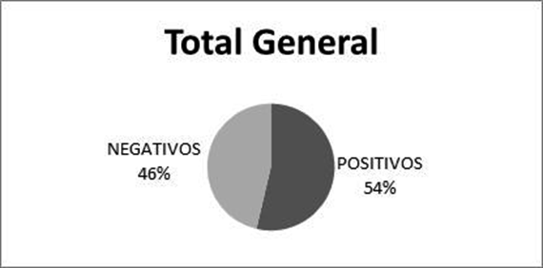

Fuente: Elaboración propia. Resultados de la encuestas aplicadas

Tabla 3. Resultados de todas las carreras.

Percepción muy positiva | Percepción positiva | Indeciso | Percepción negativa | Percepción muy negativa | Respuestas positivas | Respuestas negativas
147 | 320 | 239 | 122 | 42 | 467 | 403

Fuente: Elaboración propia. Resultados de la encuestas aplicadas.

Se puede observar en la Figura 1 y en la Tabla 3 que el número de respuestas positivas es mayor que el número de respuestas negativas. La indecisión es considerada negativa para este estudio.

Totales por carrera

Figura 2. Gráfica de Ing. En Sistemas Computacionales
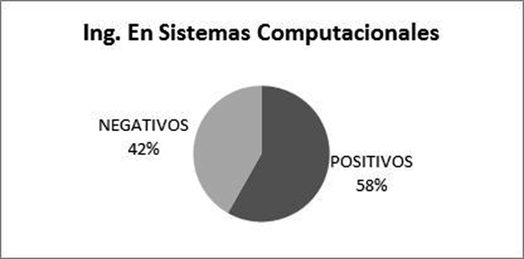

Fuente: Elaboración propia. Resultados de la encuestas aplicadas.

Tabla 4. Resultados de Ing. En Sistemas Computacionales.

Percepción muy positiva | Percepción positiva | Indeciso | Percepción negativa | Percepción muy negativa | Respuestas positivas | Respuestas negativas
84 | 207 | 138 | 58 | 13 | 291 | 209

Fuente: Elaboración propia. Resultados de la encuestas aplicadas.

En esta carrera el número de respuestas positivas es mayor que el número de respuestas negativas, así lo muestran la Figura 2 y la Tabla 4.

Figura 3. Gráfica de Ing. En Tecnologías de la Información y Comunicaciones (TICS)

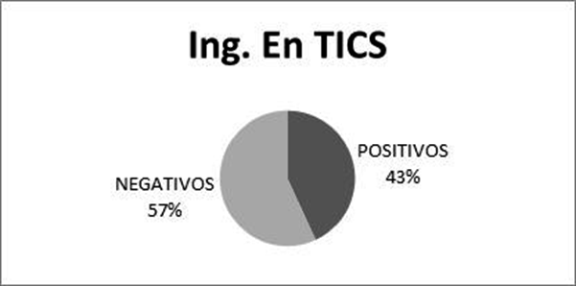

Fuente: Elaboración propia. Resultados de la encuestas aplicadas.

Tabla 5. Resultados de Ing. En Tecnologías de la Información y Comunicaciones.

Percepción muy positiva | Percepción positiva | Indeciso | Percepción negativa | Percepción muy negativa | Respuestas positivas | Respuestas negativas
39 | 99 | 94 | 63 | 25 | 138 | 182

Fuente: Elaboración propia. Resultados de la encuestas aplicadas.

Se observa en la Figura 3 y la Tabla 5, que en esta ingeniería el número de respuestas negativas es mayor que el número de respuestas positivas.

Figura 4. Gráfica de Ing. Informática

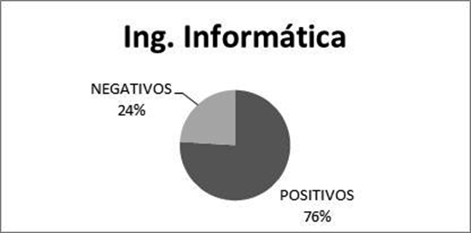

Fuente: Elaboración propia. Resultados de la encuestas aplicadas.

Tabla 6. Resultados de Ing. en Informática

Percepción muy positiva | Percepción positiva | Indeciso | Percepción negativa | Percepción muy negativa | Respuestas positivas | Respuestas negativas
24 | 14 | 7 | 1 | 4 | 38 | 12

Fuente: Elaboración propia. Resultados de la encuestas aplicadas.

En esta ingeniería el número de respuestas positivas es mayor que el número de respuestas negativas, así se observan en la Figura 4 y la Tabla 6.

Discusión

En la Figura 1 de los totales generales, se observa que el número de respuestas positivas es mayor que el número de negativas.

Con respecto a la carrera de Ing. En Sistemas computacionales se observa en las Figura 2 que las respuestas positivas son mayores que las negativas.

Observando la Figura 3 correspondiente a la carrera de Ingeniería en Tecnologías de la Información y las Comunicaciones, se puede notar que el número de respuestas negativas es mayor que las positivas.

Con respecto a Ing. Informática, se puede apreciar en la Figura 4 que las respuestas positivas son mayores que las negativas.

En términos generales, los estudiantes contestaron de manera negativa las preguntas 3, 6, 9 y 10. Las preguntas que se contestan de manera negativa tienen que ver principalmente con el conocimiento y dominio que tienen los estudiantes acerca del modelo basado en competencias y si el Instituto Tecnológico de Villahermosa los capacitó de manera adecuada en este paradigma educativo.

Conclusiones y Recomendaciones

Conclusiones

Con base en los resultados generales obtenidos se puede concluir que la percepción que tienen los estudiantes acerca del modelo basado en competencias es positiva, ya que el número de respuestas positivas es mayor que las negativas.
Con respecto a los estudiantes de la carrera de Ingeniería en Sistemas Computacionales, se puede afirmar que tienen una percepción positiva acerca del modelo de enseñanza en competencias.
Los estudiantes de la carrera Ingeniería en Tecnologías de la Información y las Comunicaciones tienen una percepción NEGATIVA del modelo de enseñanza, así lo indican los resultados obtenidos en donde se observa que el número de respuestas negativas es mayor que las positivas.
Los alumnos de la carrera de Ingeniería Informática tienen una percepción positiva del modelo pues el número de respuestas positivas es mayor que las negativas.

Recomendaciones

Según Barrientos(2011), es necesario una fuerte y constante capacitación al magisterio mexicano. Se sugiere seguir investigando, por ejemplo, acerca de la calidad del conocimiento adquirido a través del modelo basado en competencias y compararlo con el conocimiento adquirido a través de otros modelos para seguir fortaleciendo dicha forma de enseñanza aprendizaje.
Otras posibles investigaciones que se recomiendan es determinar la percepción que tienen las autoridades educativas y los empleadores de egresados acerca del paradigma en competencias para que se inmiscuyan más en el conocimiento de los procesos de enseñanza aprendizaje que se aplica dentro del Instituto. Así mismo, recomiendo realizar esta misma investigación en otros Institutos Tecnológicos del Estado y del País para efectuar análisis comparativos entre las escuelas.

Referencias
Bravo, N. (2007). Competencias proyecto Tuning. Recuperado de http://www.cca.org.mx/profesores/cursos/hmfbcp_ut/pdfs/m1/competencias_proyectotuning.pdf
Barrientos, C.J. (2011). Curso de formación docente basada en competencias. México . Editorial. Dirección General de Educación Superior Tecnológica, Secretaría de Educación Pública.
Canales, H.A. (2010). Estadística inferencial. México. Editorial. Universidad veracruzana.
Concepto.de (05 Enero de 2017). Conceptos de percepción. Recuperada de: https://concepto.de/percepcion/
Definiciones(5 de Abril de 2017). Definiciones de percepción. http://www.definicionabc.com/general/percepcion.php#ixzz2PbuoHATP
Epercepción (5 de Abril de 2017). Conceptos de percepción. http://www.definicionabc.com/general/percepcion.php#ixzz2Pbu356Gl
Hernández, S.R., Fernandéz, C.C.& Baptista,L.P.(2006). Metodología de la investigación.
México. Editorial Mc. Graw Hill.
Jurado,R.Y. (2012). Metodología de la investigación, en busca de la verdad. México. Editorial Esfinge.
Levine, M.D, Kreibel, T. (2016). Estadística para administración. México. Editorial. Pearson Education.
Montenegro, A. (2014). Aprendizaje y desarrollo de las competencias. España. Editorial Neisa.
Oriol, L(5 de Diciembre de 2017). Escalas de Likert. http://www.netquest.com/blog/es/la-escala-de-likert-que-es-y-como-utilizarla/
Proyecto(08/Octubre/2017). Tuning. América Latina. http://tuning.unideusto.org/tuningal/index.php?option=content&task=view&id=168&Itemid=196.
Praga (08/Octubre/2017). Declaración de Praga, 2001. Hacia el Área de la Educación Superior Europea.http://www.eees.es/pdf/Praga_ES.pdf
Ramírez, A. M. (2010). Guía Para El Desarrollo De Competencias Docentes. México. Editorial Trillas. X
Slideshare(07/Octubre/2017). Coeficiente de Cronbach. http://www.slideshare.net/Smedinab/tamao-de-muestra-11457407.

Sobreconceptos(5 de Abril de 2017). Conceptos sobre percepción. http://sobreconceptos.com/percepcion#ixzz2PbsCBL1J

